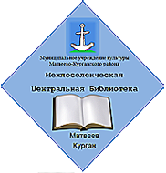
МУНИЦИПАЛЬНОЕ УЧРЕЖДЕНИЕ КУЛЬТУРЫ
МАТВЕЕВО - КУРГАНСКОГО РАЙОНА
МЕЖПОСЕЛЕНЧЕСКАЯ ЦЕНТРАЛЬНАЯ БИБЛИОТЕКА
МЕТОДИКО-БИБЛИОГРАФИЧЕСКИЙ ОТДЕЛ
Гордость Примиусского края
ПОЧЕТНЫЕ ГРАЖДАНЕ
МАТВЕЕВО-КУРГАНСКОГО РАЙОНА

КРАЕВЕДЧЕСКИЙ АЛЬМАНАХ


МАТВЕЕВ КУРГАН
2017

Почетные граждане Матвеево-Курганского района: к 80-летию Ростовской области [Текст]: краеведческий альманах / МБО МУК Матвеево-Курганского района «МЦБ»; сост.: Н.М. Перепелица. – Матвеев Курган: МБО МУК «МЦБ», 2017. – 17 с.

Положение о Почётном звании «Почётный гражданин Матвеево-Курганского района»……………………………………………………………………………………..3
Гаврюшенко Андрей Федорович ……………………………………………………4
Гапоненко Николай Федосеевич…………………………………………………...5
Екшикеева Екатерина Филипповна…………………………………………………6
Емельянова Альбина Павловна………………………………………………………7
Иванов Валентин Степанович………………………………………………………..8
Лозенко Надежда Ивановна………………………………………………………….9
Малий Раиса Константиновна…………………………………………………….. .10
Пужаев Григорий Кириллович……………………………………………………..11
Сенченко Николай Иванович……………………………………………………….12
Тарасов Николай Васильевич………………………………………………………13
Тройнин Петр Пантелеевич…………………………………………………………14
Чехлотенко Николай Ильич………………………………………………………...15
Яновский Николай Андреевич…………………………………………………….16
Ярославцев Михаил Аркадьевич………………………………………………….17

2
ПОЛОЖЕНИЕ
о Почётном звании
«Почётный гражданин Матвеево-Курганского района»

Настоящее Положение разработано в соответствии с Уставом муниципального образования «Матвеево-Курганский район», учреждает награду муниципального образования - Почетное звание «Почетный гражданин Матвеево-Курганского района» (далее - Почётное звание) и определяет правовой статус награды, а также условия, размер и порядок выплат лицам, удостоенным звания «Почётный гражданин Матвеево-Курганского района».
Почетное звание «Почетный гражданин Матвеево-Курганского района» муниципальная награда, являющаяся формой поощрения:
- рабочих и служащих, представителей науки, культуры, искусства, спорта и деловых кругов, политических, общественных и религиозных деятелей, проживающих на территории муниципального образования «Матвеево-Курганский район» и внесших большой вклад в экономическое, социальное и духовное развитие муниципального образования «Матвеево-Курганский район», снискавших широкую известность и уважение его жителей;
- военнослужащих, сотрудников правоохранительных органов, про-явивших мужество, героизм, смелость и отвагу при исполнении служебного долга;
- уроженцев Матвеево-Курганского района, чья многолетняя политическая, экономическая, общественная, научная, творческая деятельность получила районное признание.
Организацию работы по присвоению Почетного звания обеспечивает Управление делами Администрации Матвеево-Курганского района.
Основаниями для присвоения Почетного звания являются:
- непререкаемые авторитет и уважение у жителей Матвеево-Курганского района, обретенные многолетней и плодотворной общественной, культурной, научной, политической, хозяйственной, экономической деятельностью;
- долговременная и устойчивая известность среди жителей Матвеево-Курганского района на почве эффективной правозащитной и благотворительной деятельности;
- выдающиеся достижения в профессиональной деятельности, послужившие укреплению авторитета Матвеево-Курганского района за пределами Ростовской области.
Присвоение Почетного звания производится ежегодно и приурочивается к очередной годовщине образования Матвеево-Курганского района.
3
ГАВРЮШЕНКО АНДРЕЙ ФЕДОРОВИЧ (1928-2016)
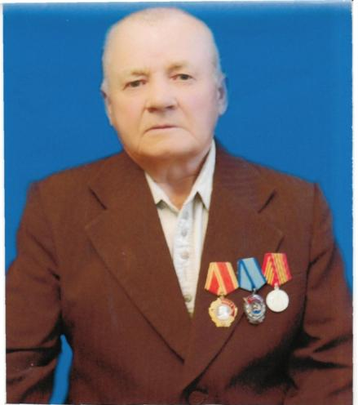
Механизатор, труженик сельскохозяйственной отрасли. Имеет правительственные награды – орден Ленина, орден Трудового Красного Знамени. Труженик тыла, ветеран труда. Почетный гражданин Матвеево-Курганского района.
Гаврюшенко Андрей Фёдорович родился на хуторе Богатыри, Матвеево-Курганского района, Ростовской области. В селе Ряженое проживает с 1944 года. В шестнадцать был направлен на курсы механизаторов в МТС, после окончания обучения работал механизатором в колхозе «Имени Ворошилова», принимал участие в восстановлении разрушенного войной хозяйства.
Затем работал в колхозе «Мир». За огромный вклад в развитие колхоза и безупречный труд получил звание «Заслуженный колхозник». Андрей Федорович щедро делился своим богатым профессиональным опытом с молодежью. Был наставником молодых механизаторов, помогая им осваивать сельскохозяйственную технику. Участвовал в областном соревновании механизаторов, вошел в тройку победителей.
Всю свою жизнь трудился в родном колхозе, добросовестным отношением к работе заслужил глубокое уважение односельчан. В 1988 году вышел на пенсию.
Литература:
Галерея Славы почетных граждан городов и районов Ростовской области. Память. Наследие. Гордость. Т. 2 [Текст]– Ростов н/Д: Золотое сечение, 2016.– 232 с.
Матвеево-Курганский район. 90 лет. [Текст]– Таганрог: ООО «Лукоморье», - 2013. – 120с. с илл. С. 39
Печерский, И. Человек от земли [Текст] /И. Печерский //Родник. – 2013. – 1 март. – С. 4

4
ГАПОНЕНКО НИКОЛАЙ ФЕДОСЕЕВИЧ
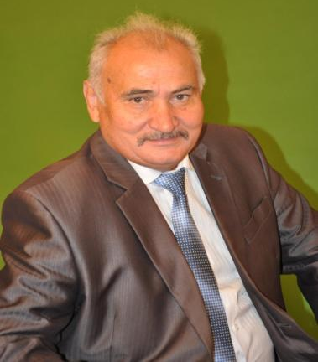
Советский комсомольский и партийный работник, руководитель государственных учреждений. Награжден медалью «За трудовую доблесть», медалью «Долг-честь-слава-Отечество», медалью «За заслуги в проведении Всероссийской сельскохозяйственной переписи 2006 года», знаком «Отличник народного просвещения», знаком «Победитель социалистического соревнования 1974 года». Почетный гражданин Матвеево-Курганского района.
Родился 24. 02. 1947г. в селе Ряженое Матвеево-Курганского района Ростовской области. Закончив школу, поступил в Донской сельскохозяйственный институт на агрономический факультет. Получив специальность, вернулся в родное село и стал трудиться агрономом - семеноводом в колхозе «Мир». С мая 1970 года по июнь 1971 года проходил службу в войсках ПВО Московского военного округа.
Будучи человеком с активной жизненной позицией, Николай Федосеевич после службы в армии был избран секретарем комитета комсомола колхоза.
1973 -1978 г.г. - Первый секретарь Матвеево- Курганского райкома ВЛКСМ.
1978 -1987г.г. - Заместитель председателя районного исполнительного комитета Матвеево-Курганского районного Совета народных депутатов.
1987- 2005 г.г. - Председатель исполкома Матвеево-Курганского поселкового Совета народных депутатов. 25 сентября 2005 года избран Главой Матвеево-Курганского сельского поселения, в должности которого проработал до ноября 2012 года.
Литература:
Галерея Славы почетных граждан городов и районов Ростовской области. Память. Наследие. Гордость. Т. 2 [Текст]– Ростов н/Д: Золотое сечение, 2016.– 232 с.
Матвеево-Курганский район. 90 лет [Текст]– Таганрог: ООО «Лукоморье», - 2013. – 120с.
5
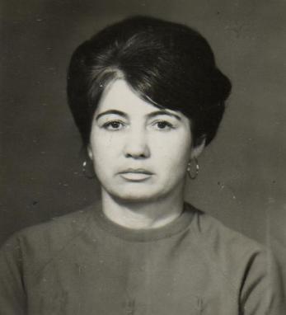
ЕКШИКЕЕВА ЕКАТЕРИНА ФИЛИППОВНА
Врач-педиатр, врач высшей категории, Отличник здравоохранения. Ветеран труда, Почетный донор СССР, Почетный гражданин Матвеево-Курганского района.
Родилась 5августа 1938года в селе Больше-Кирсановка Матвеево-Курганского района Ростовской области. После окончания средней школы в 1955 году поступила в Таганрогское двухгодичное медицинское училище. Трудовую биографию начала в сельской больнице Орловского района Ростовской области. В 1962 году поступила в Ростовский медицинский институт. Получила высшее медицинское образование по специальности врач-педиатр. Два года, по спец. распределению отработала в системе здравоохранения Узбекистане.
С 1970 года до ухода на заслуженный отдых в 2011 г. работала в ЦРБ Матвеево-Курганского района. Сначала участковым педиатром, а с 1971 года – районным педиатром. Матвеево-Курганская районная больница стала школой передового опыта по обслуживанию детского населения. За изучением этого опыта приезжали педиатры Ростовской и других областей страны. Е.Ф. Екшикееву неоднократно приглашали на Всероссийские съезды и конференции педиатров где она делилась опытом по организации выездной педиатрической службы.
Литература:
Галерея Славы почетных граждан городов и районов Ростовской области. Память. Наследие. Гордость. Т. 2 [Текст]– Ростов н/Д: Золотое сечение, 2016.– 232 с.
Матвеево-Курганский район. 90 лет. – Таганрог: ООО «Лукоморье», - 2013. – 120 с.
Пужаев Г.К. Годы и люди. [Текст] /Г. К. Пужаев - Таганрог.: БАННЭРплюс, 210. – 210с.
Черногузов, А. Розы Екатерины Филипповны [Текст] /А. Черногузов // Родник. – 2008 .- С. 3
Мотыжева, Е. Дорогая наша мама Екатерина Филипповна! [Текст]/Е. Мотыжева // Деловой Миус. – 2017. – 9февр. – С. 18
5
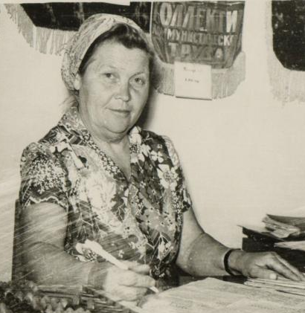
ЕМЕЛЬЯНОВА АЛЬБИНА ПАВЛОВНА
Труженица сельскохозяйственной отрасли. Награждена правительственными наградами: Орден Трудового Красного Знамени, Орден Октябрьской Революции., Нагрудный Знак «Отличник Социалистического Соревнования пищевой промышленности СССР»., медалями «За трудовую доблесть», «За доблестный труд в Великой Отечественной войне 1941-1945гг.», Почетный гражданин Матвеево-Курганского района.
Родилась 7 июля 1927 года в с. Шулма Череповецкого района Ленинградской области. В 1930г. семья переехала в п. Гвардейский Матвеево-Курганского района. В 1945г. начала свою трудовую деятельность в совхозе «Сад-база» бригадиром садоводческой бригады. В 1950 году, стремясь глубже вникнуть в профессию, окончила Ейское училище садоводов. За время работы обеспечивала высокие темпы сбора урожая плодовых культур в кратчайшие сроки. Неоднократно достигала высоких показателей в социалистических соревнованиях.
Помимо производственной работы Альбина Павловна активно участвовала в общественной жизни района. Она неоднократно избиралась депутатом и председателем Демидовского сельского совета, секретарем партийной ячейки, членом райкома партии.
Литература:
Галерея Славы почетных граждан городов и районов Ростовской области. Память. Наследие. Гордость. Т. 2 [Текст]– Ростов н/Д: Золотое сечение, 2016. –232 с.
Матвеево-Курганский район. 90 лет [Текст]– Таганрог: ООО «Лукоморье», 2013. – 120с. с илл. С. 118
Достойные самых высоких почестей [Текст] // Деловой Миус. – 2012. – 5 июля. – С. 2
Сапуцкая, Ю. Трудовая жизнь Альбины Павловны [Текст]/Ю. Сапуцкая // Родник. – 2012. – 3 авг. – С.4

6
ИВАНОВ ВАЛЕНТИН СТЕПАНОВИЧ
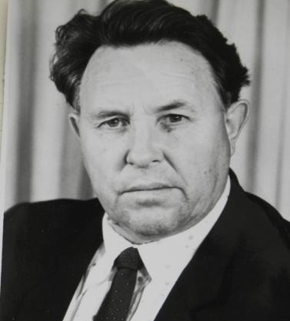
Педагог. Отличник народного образования. Награжден правительственными наградами: медалями «За трудовую доблесть», «За доблестный труд в ознаменование100-летия со дня рождения В.И.Ленина». Ветеран труда. Почетный гражданин Матвеево-Курганского района. Почетный гражданин Большекирсановского сельского поселения.
1954 год – делегат Всесоюзного слета студентов. 1988 год – делегат Всесоюзного съезда работников народного образования.
Родился 1 января 1935 года в селе Кульбаково. Закончив школу, в 1953 году поступает в Таганрогский учительский институт на факультет математики. В 1955 году направляется на работу в Кабардино-Балкарию.
1955 -1958 г.г. служба в армии.
С 1 сентября 1958 года работает учителем математики в селе Власово-Буртовка Куйбышевского района. В 1961 году назначен в порядке перевода директором Кульбаковской семилетней школы. В 1968 году, работая завучем Бльшекирсановской средней школы поступает в Ростовский педагогический институт, в 1973 году получает диплом учителя математики. После окончания института назначен на пост председателя исполкома Большекирсановского сельского Совета. Спустя пять лет переведен на должность заведующего М-Курганским РайОНО. В 1984 г. возвращается в родную Кульбаковскую школу – сначала директором, затем учителем трудового обучения. С 1995г. на заслуженном отдыхе.
Литература:
Галерея Славы почетных граждан городов и районов Ростовской области. Память. Наследие. Гордость. Т. 2 [Текст]– Ростов н/Д: Золотое сечение, 2016.– 232 с.
Матвеево-Курганский район. 90 лет [Текст]– Таганрог: ООО «Лукоморье», 2013. – 120с.
Достойные самых высоких почестей [Текст]// Деловой Миус. – 2012. – 5 июля. – С. 2
Печерский, И. Учительское достоинство [Текст] /И. Печерский //Родник. – 2017. – 14 июль. – С. 6
7
ЛОЗЕНКО НАДЕЖДА ИВАНОВНА
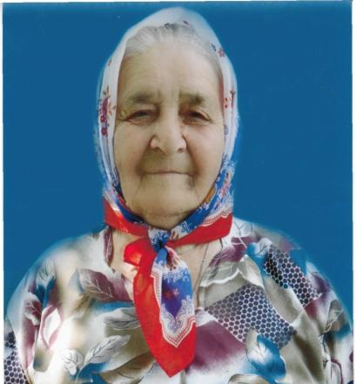
(1923-2016)
Труженица сельскохозяйственной отрасли. Ветеран Великой Отечественной войны. Ветеран труда. Награждена правительственными наградами: орденом Ленина, медалью «За доблестный труд в Великой Отечественной войне 1941-1943г.г.». Почетный гражданин Матвеево-Курганского района.
Родилась в с. Ряженое 30 сентября 1923 года. Трудиться начала в возрасте 8 лет – вместе со сверстниками обрабатывала колхозные поля – рвала сорную траву. В школе училась только до 4 класса, затем учебу пришлось оставить – наравне с взрослыми стала работать в колхозе разнорабочей.
В годы войны, когда Ряженое стало линией Миус-фронта, семья Лозенко перебралась в с. Политотдельское. После окончания Великой отечественной войны вернулись в родное село и снова началась тяжелая работа в колхозе. Нужно было восстанавливать хозяйство, очищать поля от осколков снарядов и частей разбитой военной техники. Надежда Ивановна была птичницей, разнорабочей, заведующей током. Руководство хозяйство поручало ей работу на тех участках, где нужна была личная ответственность, добросовестное отношение к порученному делу. Отдав родному колхозу десятки лет напряженного, ненормированного труда, в 1978г. ушла на заслуженный отдых.
Литература: Галерея Славы почетных граждан городов и районов Ростовской области. Память. Наследие. Гордость. Т. 2 [Текст] Ростов н/Д: Золотое сечение, 2016.– 232 с.
Матвеево-Курганский район. 90 лет [Текст] – Таганрог: ООО «Лукоморье», 2013. – 120с.
Запорожцева, Г. Надежда Ивановна Лозенко – почетный гражданин района [Текст] /Г. Запорожцева //Деловой Миус. – 2013. – 7 нояб. – С. 2
8
МАЛИЙ РАИСА КОНСТАНТИНОВНА
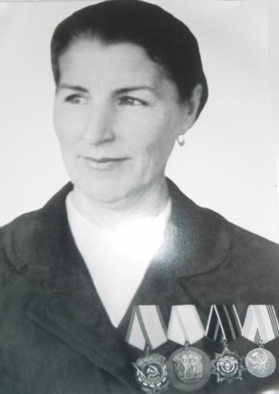
Труженица сельскохозяйственной отрасли. Ветеран труда. Награждена правительственными наградами: орденами «Знак Почета», Трудового Красного знамени, Дружбы народов. Почетный гражданин Матвеево-Курганского района. Почетный гражданин Новониколаевского поселения.
Родилась 21 декабря 1934г. в с. Куйбышево Ростовской области. Во время войны пережила страшные годы оккупации.
Закончив школу, по направлению колхоза, поступила в Новочеркасский сельскохозяйственный техникум. Получила специальность зоотехника.
После окончания учебы приехала на родину мужа в с. Новониколаевку и стала работать птичницей, а спустя год в колхозе «Победа» дояркой.
Несмотря на то, что работа с дойным стадом очень тяжелая физически, без выходных и праздников, Раиса Константиновна до самого ухода на заслуженный отдых так и не смогла и не захотела поменять ее на другую.
За время работы на ферме обеспечивала самую высокую продуктивность скота.
Неоднократно достигала высоких показателей в соц. соревнованиях. Её профессиональные победы достигались большим трудолюбием и ответственностью за дело, которому Раиса Константиновна отдала всю свою трудовую жизнь.
Литература:
Галерея Славы почетных граждан городов и районов Ростовской области. Память. Наследие. Гордость. Т. 2 [Текст] – Ростов н/Д: Золотое сечение, 2016.– 232 с.
Матвеево-Курганский район. 90 лет [Текст] – Таганрог: ООО «Лукоморье», - 2013. – 120с. с илл. С. 119
Достойные самых высоких почестей [Текст] // Деловой Миус. – 2012. – 5 июля. – С. 2

9
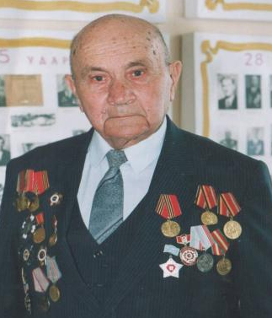
ПУЖАЕВ ГРИГОРИЙ КИРИЛЛОВИЧ
Журналист, писатель, краевед. Участник Великой Отечественной войны. Награжден орденами Красной Звезды, Отечественной войны I и II степеней, «Знак Почета», медалями «За взятие Берлина», «За освобождение Варшавы», «За освобождение Украины», «За победу над Германией в Великой Отечественной войне 1941-1945г.г.», медалью Жукова, «За трудовую доблесть», «За доблестный труд. В ознаменование 100-летия со дня рождения В.И. Ленина», почетным знаком «300 лет российской прессы». Заслуженный работник культуры РСФСР. Член Союза журналистов. Почетный гражданин поселка Матвеев Курган. Почетный гражданин Матвеево-Курганского района.
Родился 22 сентября 1922г. в с. Богородском Ремонтненского района Ростовской области. После окончания школы поступил в Сумское военное артиллерийское училище. Учебу прервала война. Григорий Кириллович вместе с другими курсантами был отправлен на фронт. Прошел всю войну, победу встретил в Берлине. В 1947г. демобилизовался из армии в звании майора. Окончил Ростовскую партийную школу, а также педагогический институт. Работал в районных газетах области, много лет возглавлял районную газету Матвеево-Курганского района.
Автор книг «Кровь и слава Миуса», «Навсегда в памяти», «Товарищ генерал», «О времени и о себе», «Годы и люди», «Сподвижник Суворова». Основатель и бессменный председатель Матвеево-Курганской районной ветеранской организации. Председатель Совета ветеранов Матвеево-Курганского района.
Литература: Ростовская область в Великой Отечественной войне, 1941-1945гг. энциклоп. словарь-справочник / Межрегион. обществ. орг. В.К. Щербанов. - Ростов-на-Дону : Проф-Пресс, 2010.- С.307.
Галерея Славы почетных граждан городов и районов Ростовской области. Память. Наследие. Гордость. Т. 2 [Текст]– Ростов н/Д: Золотое сечение, 2016.– 232 с.
Матвеево-Курганский район. 90 лет [Текст]– Таганрог: ООО «Лукоморье», - 2013. – 120с.
Пужаев Г.К. Годы и люди. [Текст] /Г.К. Пужаев. - Таганрог.: БАННЭРплюс, 210. – 210с.
Ветлугин, Н. Почетные граждане района [Текст] /Н. Ветлугин //Деловой Миус. – 2011. – 4 авг. – С. 2
Терещенко, Н. Горжусь им. Ценю нашу дружбу [Текст]/ Н. Терещенко// Родник.-2012.– 21 сент.– С. 4
Морозов, С. Огненные версты фронтовые. Мирные дороги трудовые // Родник. -2012. – 21 сент. – С.4
10
СЕНЧЕНКО НИКОЛАЙ ИВАНОВИЧ
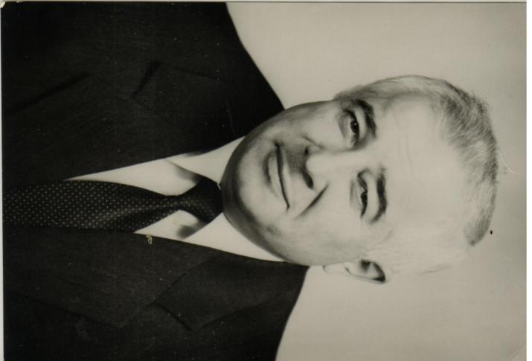
Советский партийный работник, руководитель сельхозпредприятий и служб района. Награжден орденами Трудового Красного Знамени и «Знак Почета». Ветеран труда. Почетный гражданин Матвеево-Курганского района.
Родился 30.09. 1947г. в с. Карташово Куйбышевского района Ростовской области.
Закончив школу, поступил на заочное отделение в Донской сельскохозяйственный институт и в 1971г. получил диплом ученого агронома. Обучаясь в институте, работал в местном колхозе – сначала механизатором, затем бригадным агрономом. Спустя два года Николая Ивановича избирают освобожденным секретарем комитета комсомола колхоза.
1971-1972г.г. – служба в армии. После окончания службы вернулся в родной колхоз и был избран секретарем колхозной партийной организации.
1975-1976 – председатель колхоза «Знамя Ленина» Матвеево-Курганского района.
Инициатива, организаторские способности, стремление достичь наивысших результатов в работе способствовали стремительному продвижению по службе молодого коммуниста. В 1976г. Николай Иванович был избран вторым секретарем, а в 1980г. первым секретарем Матвеево-Курганского райкома КПСС.
1990-1992г.г. – председатель районного Совета народных депутатов.
1992-1998г.г. – председатель колхоза «Рассвет» Матвеево-Курганского района.
1998-2002г.г.–госнефтеинспектор межрайонного филиала Ростовской нефтеинспекции
2003-2012г.г. возглавлял службу ЕДДС Администрации М-Курганского района.
Литература:
Галерея Славы почетных граждан городов и районов Ростовской области. Память. Наследие. Гордость. Т. 2 – Ростов н/Д: Золотое сечение, 2016. –232 с.
Неклюдова, Е. 65 лет во благо родины /Е. Неклюдова // Деловой Миус. – 2012. – 27 сент. – С. 18
Яркой жизни полет [Текст] //Родник. – 2012. - 28 сент. – С.4
Утвердили единогласно [Текст] // Родник. – 2016. – 29 июля. – С. 2
11
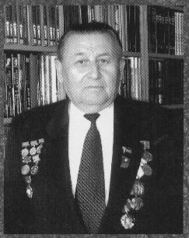
ТАРАСОВ НИКОЛАЙ ВАСИЛЬЕВИЧ (1933-2008)
Советский партийный и хозяйственный деятель. Награжден орденами Ленина, Октябрьской Революции, «Знак Почета», медалью «За доблестный труд. В ознаменование 100- летия со дня рождения В.И. Ленина», медалями ВДНХ. Ветеран труда. Почетный гражданин Матвеево-Курганского района.
Родился в с. Зайцево Горловского района Сталинской (ныне Донецкой) области (Украина). Окончив среднюю школу, в 1952г. поступил в Новочеркасский зооветеринарный институт на зоотехнический факультет. Получив высшее образование, по распределению был направлен на работу в Кокчетавскую область Казахстана.
Сменив место жительства, Николай Васильевич переезжает в Матвеево-Курганский район. Работал в колхозе «Большевик» главным зоотехником, заместителем председателя колхоза, секретарем колхозной партийной организации.
С 1966 по 1980 год Н. В. Тарасов находился на партийной работе: избирался вторым, затем первым секретарем Матвеево-Курганского райкома КПСС.
1980-1991г. г. работал заведующим финансово-хозяйственным отделом, управляющим делами Ростовского обкома КПСС.
Литература:
Галерея Славы почетных граждан городов и районов Ростовской области. Память. Наследие. Гордость. Т. 2 [Текст]– Ростов н/Д: Золотое сечение, 2016. –232 с.
Матвеево-Курганский район. 90 лет[Текст]– Таганрог: ООО «Лукоморье», - 2013. – 120с. с илл. С. 115
Пужаев Г.К. Годы и люди [Текст]/ Г.К. Пужаев. – Таганрог.: БАННЭРплюс, 210. – 210с. С. 137
Николай Васильевич Тарасов [Текст]// Родник.- 2008. – 4 окт. – С.6
12
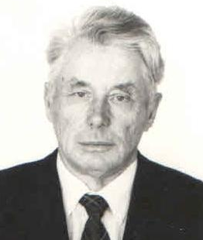
ТРОЙНИН ПЕТР ПАНТЕЛЕЕВИЧ
Заслуженный агроном РСФСР. Награжден правительственными наградами: орденами «Знак Почета», Трудового Красного Знамени, медалью «За доблестный труд в ознаменование100-летия со дня рождения В.И.Ленина», серебряной медалью ВДНХ. Ветеран труда. Победитель социалистического соревнования. Почетный гражданин Матвеево-Курганского района.
Родился в 1933г. В Матвеево-Курганский район приехал после окончания Азово-черноморского сельскохозяйственного института. В колхозе «Рассвет» в 1958г. начал работать бригадным агрономом. Спустя 40 лет ушел на заслуженный отдых с поста главного агронома этого же хозяйства. Вся трудовая жизнь Петра Пантелеевича прошла на полях колхоза «Рассвет». За это время урожайность выращиваемых сельскохозяйственных культур увеличилась в несколько раз, хозяйство занимало лидирующее положение в районе по этим показателям.
Уйдя на пенсию, Петр Пантелеевич занялся литературным творчеством. Он автор книг «Мои воспоминания о годах жизни и работы в стране, победившей фашизм», «Память – колокол чувств, времени, совести».
Литература:
Галерея Славы почетных граждан городов и районов Ростовской области. Память. Наследие. Гордость. Т. 2 [Текст] – Ростов н/Д: Золотое сечение, 2016.– 232 с.
Матвеево-Курганский район. 90 лет [Текст] – Таганрог: ООО «Лукоморье», 2013. – 120с. с илл. С. 117
Пужаев Г.К. Годы и люди [Текст] /Г.К. Пужаев –Таганрог.: БАННЭРплюс, 210. – 210с. С. 140
Ветлугин, Н. Почетные граждане района [Текст] / Н. Ветлугин //Деловой Миус. – 2011. – 4 авг. – С. 2
Пужаев, С. Завет потомкам [Текст] /С. Пужаев// Родник. – 2013. – 12 июня. –С. 4
Пужаев, Е. Посвящение любимому человеку [Текст] /Е. Пужаев//Деловой Миус. – 2016. – 24 март. – С. 2
Тройнин, П. «Спасибо за оценку труда» [Текст] /П. Тройнин//Родник. – 2014. – 22 авг. – С. 6
13
ЧЕХЛОТЕНКО НИКОЛАЙ ИЛЬИЧ
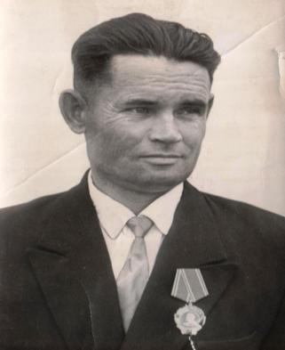
( 1928-2014)
Механизатор, комбайнер. Герой Социалистического Труда. Награжден правительственными наградами: тремя орденами Ленина, медалями «Серп и молот», «За высокий урожай на Дону» знаками «Победитель социалистического соревнования 1967г.», «Лучший механизатор» Ветеран труда. Почетный житель Матвеево-Курганского района.
Родился в с. Политотдельское, где прожил всю свою жизнь.
После окончания Политотдельской СШ работал трактористом в Политотдельской МТС. 1948 - 1951г.г. - служба в рядах СА
Закончив службу, обучался в Таганрогской школе механизации по специальности тракторист- машинист широкого профиля. 1952 - 1988г.г. – работа комбайнером, механизатором в колхозе им. Ленина. Уйдя на пенсию, продолжал работать в колхозе кочегаром.
Литература: О присвоении звания Героя Социалистического Труда передовикам сельского хозяйства.. Ростовской области…: Указ Президиума Верховного Совета СССР [от 7 дек. 1973 г.] // Ведомости Верховного Совета СССР. 1973. № 50. С. 822.
Галерея Славы почетных граждан городов и районов Ростовской области. Память. Наследие. Гордость. Т. 2 [Текст] – Ростов н/Д: Золотое сечение, 2016.– 232 с.
Матвеево-Курганский район. 90 лет. [Текст]– Таганрог: ООО «Лукоморье», - 2013. – 120с. с илл. С. 117
Пужаев Г.К. Годы и люди. [Текст]/Г.К. Пужаев – Таганрог.: БАННЭРплюс, 210. – 210с.
Черногузов, А. Подвиг на поле [Текст] / А. А. Черногузов // Звезда. - 1973. - 15 дек. - С.2;
Кириллов, Г. Дорога через поле [Текст] / Г. Кириллов // Родник.- 2008 - 24 мая. - С. 6.
Измайлова, Т. Последний Герой [Текст] / Т. Измайлова // Деловой Миус. 2011. 28 апр. С. 6.
Ветлугин, Н. Почетные граждане района [Текст] / Н. Ветлугин //Деловой Миус. – 2011. – 4 авг. – С. 2
Величко, Т. Слава и гордость Отчизны [Текст] /Т. Величко //Родник. – 2013. – 13 дек. – С. 4;
Слава и гордость Примиусья [Текст] //Родник. – 2014. – 22 авг. – С. 6; скан
Науменко Г. Геройская биография [Текст] /Г. Науменко // Родник. - 2014. - 17 окт. - С. 2.
Чехлотенко Николай Ильич [электронный ресурс] – режим доступа: http://www.donvrem.dspl.ru/archPersonaliiArtText.aspx?pid=1&id=397
14
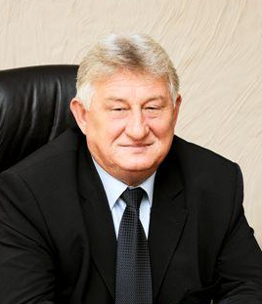
ЯНОВСКИЙ НИКОЛАЙ АНДРЕЕВИЧ
(1955-2017)
Труженик сельскохозяйственной отрасли. Награжден медалью ордена «За заслуги перед Отечеством» II степени. Почетный работник агропромышленного комплекса России. Победитель конкурса «Человек года - 2012» Ростовской области в номинации «Аграрий года». Почетный гражданин Матвеево-Курганского района.
В 1984г. закончил Донской сельскохозяйственный институт по специальности «Агрономия».
С 18 лет начал работу в сельском хозяйстве. Сначала трактористом, затем агрономом. И более 20 лет, с 1994г. по 2017г. до ухода из жизни, руководил многоотраслевым сельскохозяйственным производством СПК «Колос».
Литература:
.Галерея Славы почетных граждан городов и районов Ростовской области. Память. Наследие. Гордость. Т. 2 [Текст] – Ростов н/Д: Золотое сечение, 2016.– 232 с.
Матвеево-Курганский район. 90 лет. [Текст] – Таганрог: ООО «Лукоморье», - 2013. – 120с. с илл.
Лунева, Л. Могу и делаю [Текст] / Л. Лунева //Родник - 2008 — 28 июнь. - С. 4
Яновский, Н. Не топтаться на месте. Надо идти вперед [Текст] / Н. Яновский // Молот -2011 - 29 март. - С. 1, 4
Нецветай, Н. Лучший аграрий Дона – Николай Яновский [Текст] /Н. Нецветай// Родник. – 2012. – 7 дек. – С. 3
Сапуцкий, В. За заслуги перед Отечеством [Текст] /В. Сапуцкий // Родник. – 2012. – 23 июня. – С. 3
Зыков, С. «Необходимо быть организатором, психологом, инженером, агрономом» [Текст] /С. Зыков // Деловой Миус. – 2012. – 31 мая. – С. 18
Сапуцкий, В. Осенний полевой роман [Текст] / В. Сапуцкий // Молот. — 2014. — 26 сент. - С. 2
Есина, Л. «Золотая осень» Николая Яновского [Текст] /Л. Есина// Родник. – 2015. – 9 окт. – С. 2
Памяти Николая Андреевича Яновского [Текст] //Деловой Миус - 2017 — 20 июль. - С. 2
Николаев, В. Есть только миг между прошлым и будущим. И этот миг называется – жизнь! [Текст] / В. Николаев // Деловой Миус - 2017 — 27 июль. - С. 1-2
15
ЯРОСЛАВЦЕВ МИХАИЛ АРКАДЬЕВИЧ
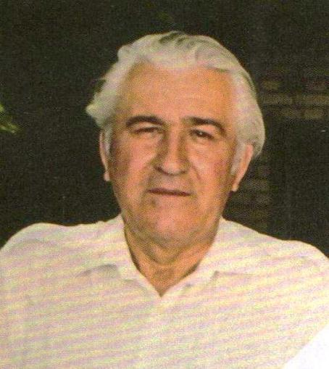
Труженик сельскохозяйственной отрасли. Награжден правительственными наградами: орденом «Знак Почета», медалями «За трудовое отличие», «За трудовую доблесть». Почетный гражданин Матвеево-Курганского района.
Родился в 1938 году в городе Енакиево донецкой области (Украина).
После окончания школы начал трудится в сельском хозяйстве, помощником комбайнера. Был направлен на учебу в училище механизации. Работал механизатором в зерносовхозе Тарасовского района Ростовской области.
Отслужив в рядах СА, поступил в Донской сельскохозяйственный институт.
С 1978г. по 1998г. возглавлял один из крупнейших сельскохозяйственных предприятий Матвеево-Курганского района колхоз им. Октябрьской Революции.
Благодаря организаторским способностям Михаила Аркадьевича возглавляемое им многоотраслевое хозяйство вносило весомый вклад в экономику Донского края.

Литература:
Галерея Славы почетных граждан городов и районов Ростовской области. Память. Наследие. Гордость. Т. 2 [Текст]– Ростов н/Д: Золотое сечение, 2016. – 232 с.

16

